Этот отчёт взят с сайта http://access.avorut.ru

Скачать готовую базу данных access «Учет автотранспортных перевозок по маркам автомобилей»
Пароль для базы данных «Учет автотранспортных перевозок по маркам автомобилей»

Готовая база данных Access «Учет автотранспортных перевозок по маркам автомобилей»

Вариант 16. Учет автотранспортных перевозок по маркам автомобилей
1. Создать таблицы:
Таблица 1. Справочник марок автомобилей
Структура таблицы: Код марки автомобиля, Марка автомобиля, Стоимость перевозки 1ткм
Таблица 2. Автомобили
Структура таблицы: Инвентарный номер, Код марки автомобиля
Таблица 3. Заказчики
Структура таблицы: Код заказчика, Наименование заказчика, Адрес, Телефон
Таблица 4. Заказы
Структура таблицы: Номер заказа, Дата заказа, Код заказчика, Инвентарный номер автомобиля, Масса груза (тн.), Расстояние (км.)
2.
Ввести в таблицу 1 сведения о трех марках автомобилей, в таблицу 2 - данные о 10-ти автомобилях этих марок, в таблицу 3 – сведения о пяти заказчиках. При вводе данных в таблицу 2 использовать поле со списком для выбора кода марки автомобиля.
3.
Создать форму «Заказ» для ввода данных в таблицу 4, предусмотрев контроль вводимых данных (Дата заказа, Масса груза, Расстояние) и выдачу сообщений при возникновении ошибок ввода. Использовать поля со списком для ввода кодов заказчиков и инвентарных номеров автомобилей. Ввести данные о пяти заказах. В один заказ может быть включена заявка на несколько автомобилей. Должно быть введено несколько заказов на автомобили одной и той же марки.
4.
Создать форму (типа главная/подчиненная) для просмотра сведений о заказах на автомобили заданной марки, выбираемой из списка. Главная форма должна содержать наименование марки, итоговые суммы по массе грузов, расстоянию и стоимости перевозок. Подчиненная форма должна содержать в табличном виде список автомобилей с перечнем номеров заказов, инвентарных номеров автомобилей, наименований заказчиков, массе груза, расстоянию и стоимости перевозки.
5.
Создать многостраничный отчет для просмотра заказов, выполненных за период времени различными марками автомобилей. Данные по каждой марке автомобиля выводить на отдельную страницу. Даты начала и конца периода вводить по запросу.

Главная кнопочная форма готовой базы данных «Учет автотранспортных перевозок по маркам автомобилей»
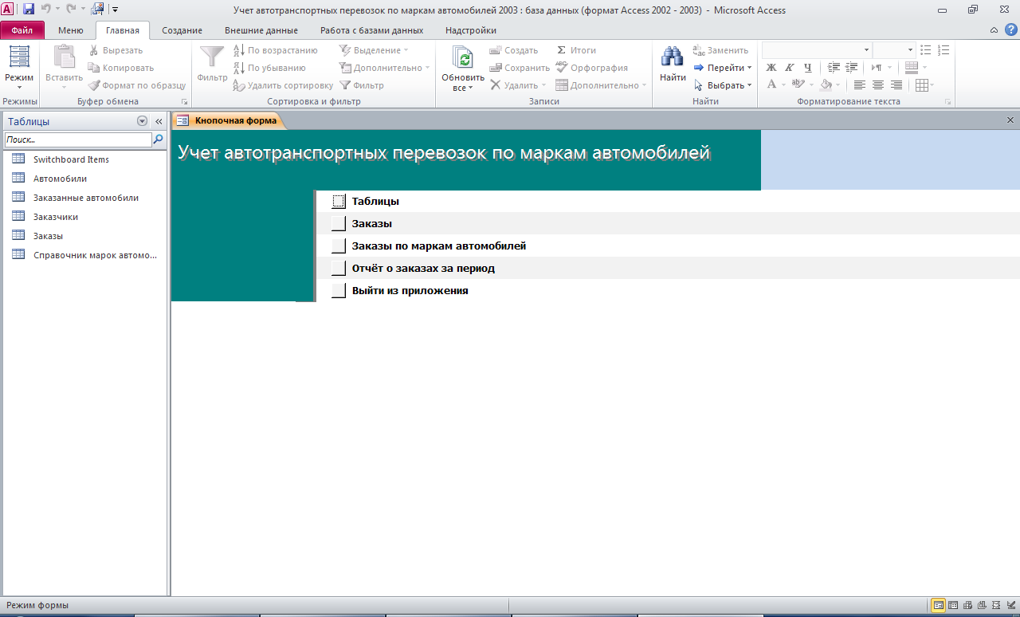

Вкладка «Таблицы»
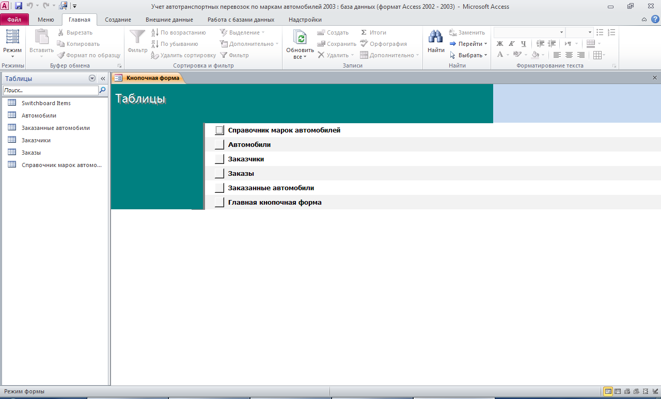

Таблица «Справочник марок автомобилей»
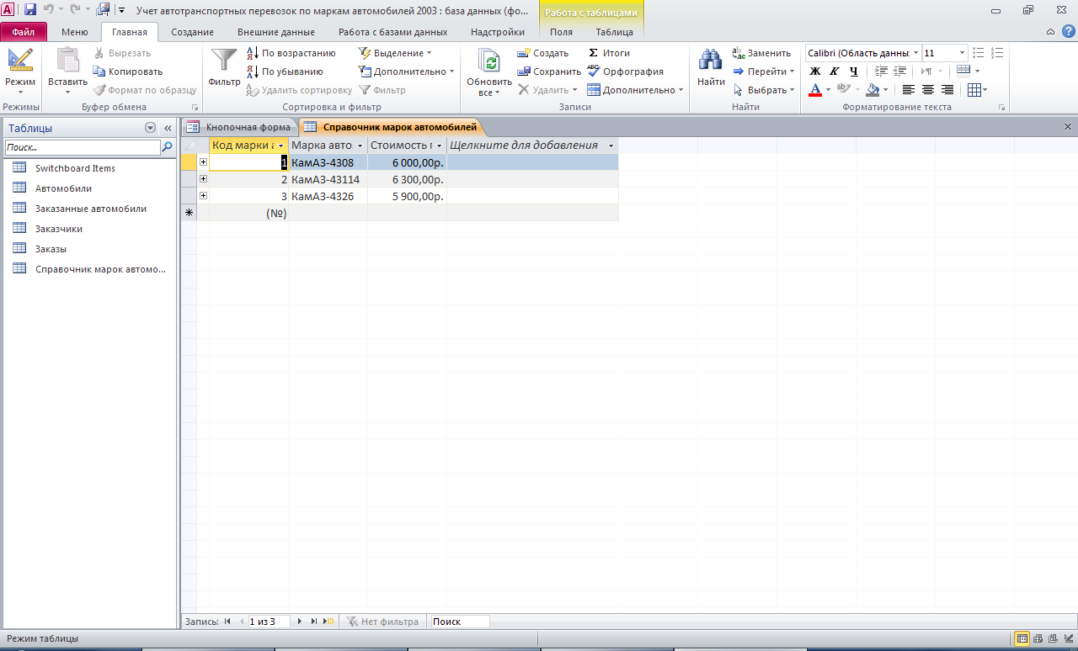
Таблица «Автомобили»

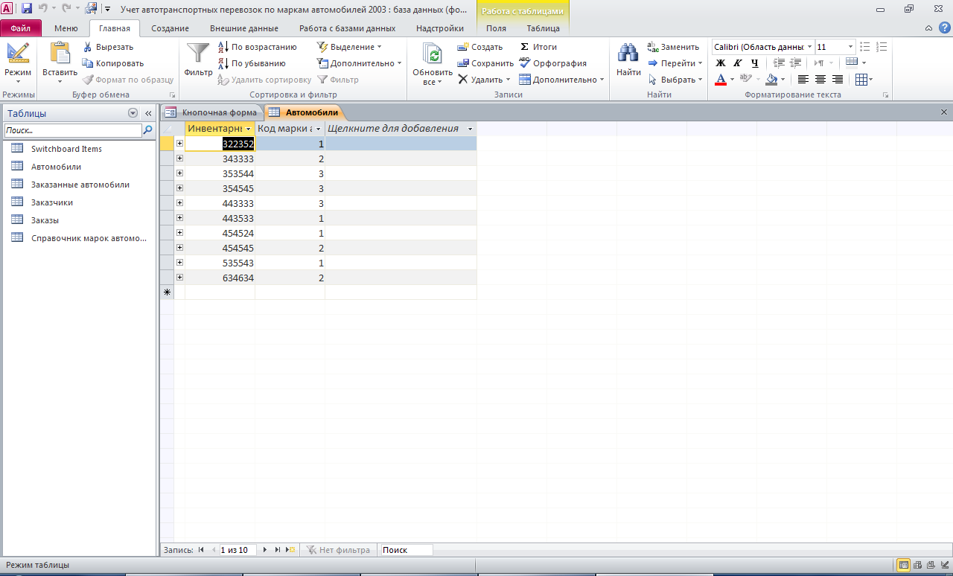
Таблица «Заказчики»
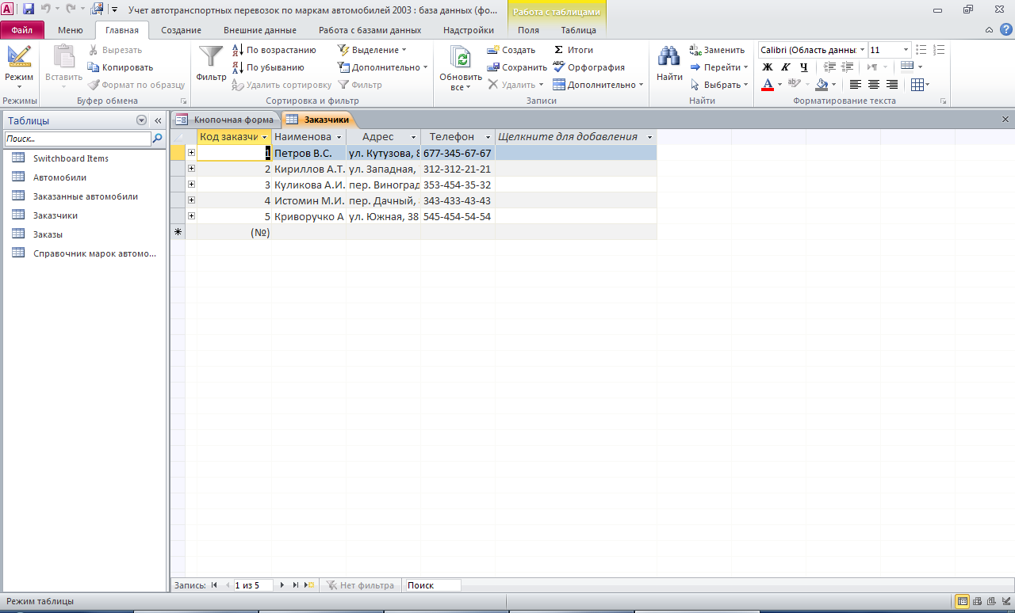
Таблица «Заказы»
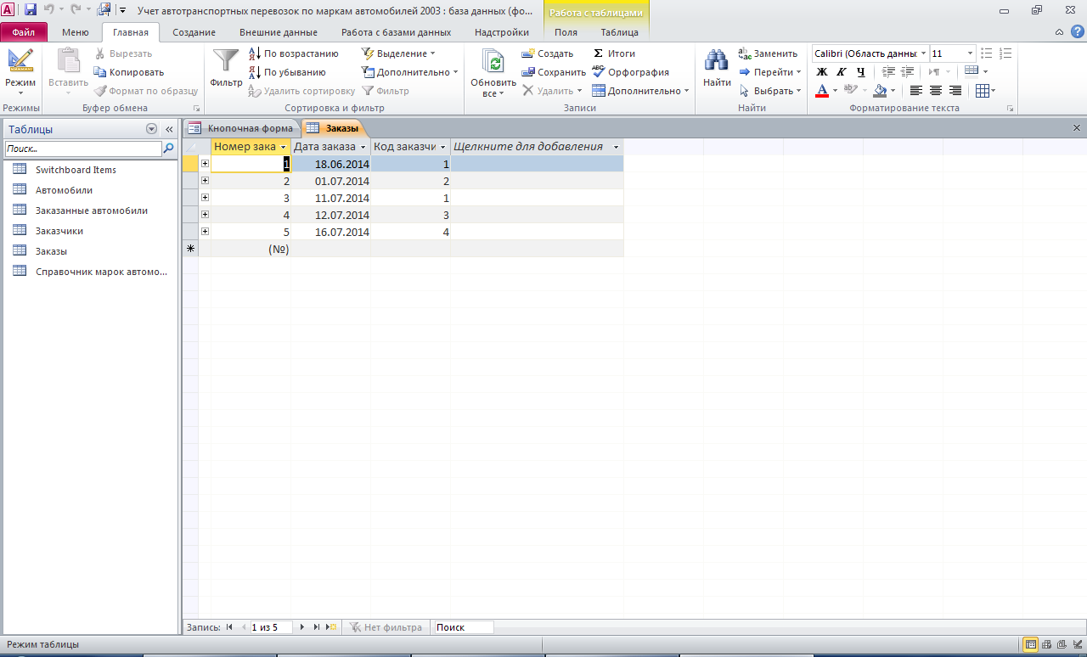
Таблица «Заказанные автомобили»
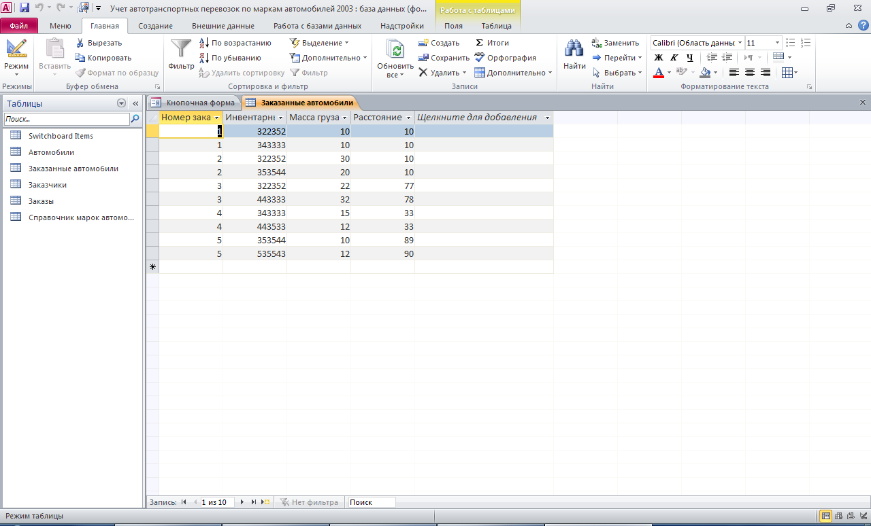
Форма «Заказы»
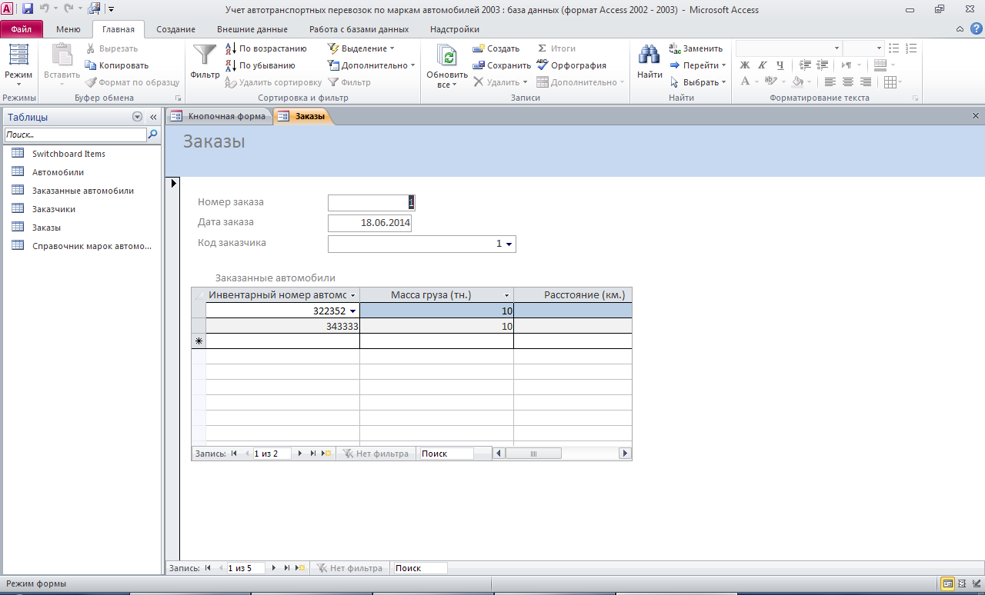
Форма «Заказы по маркам автомобилей»
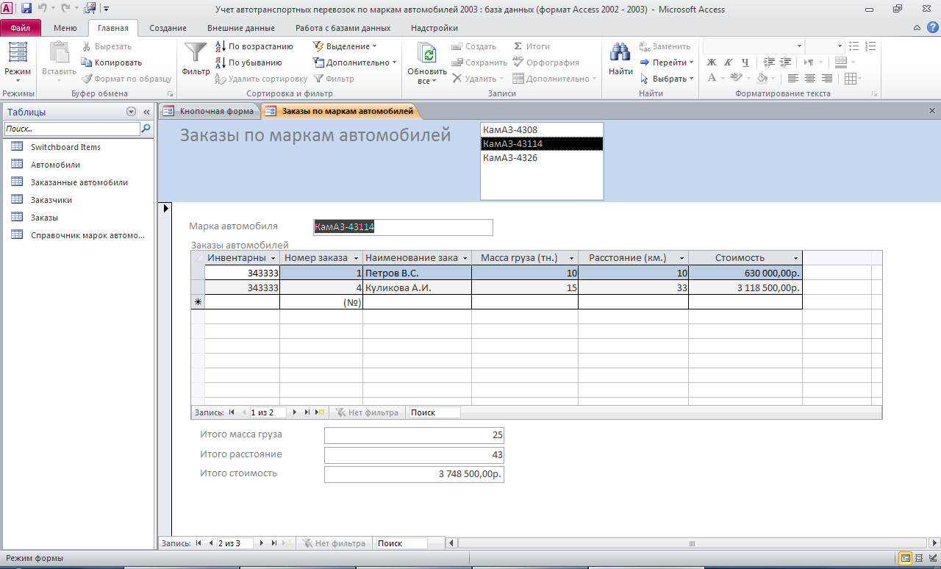

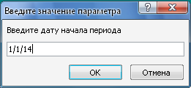

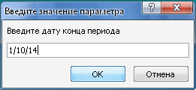

Отчёт о заказах за период
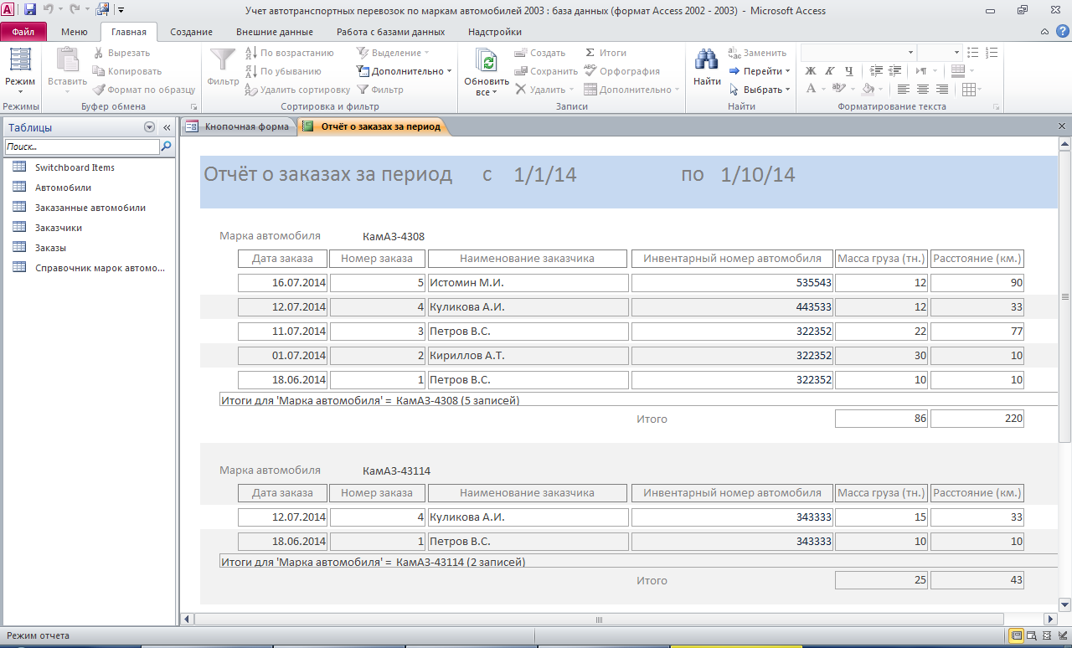

Схема готовой базы данных «Учет автотранспортных перевозок по маркам автомобилей»
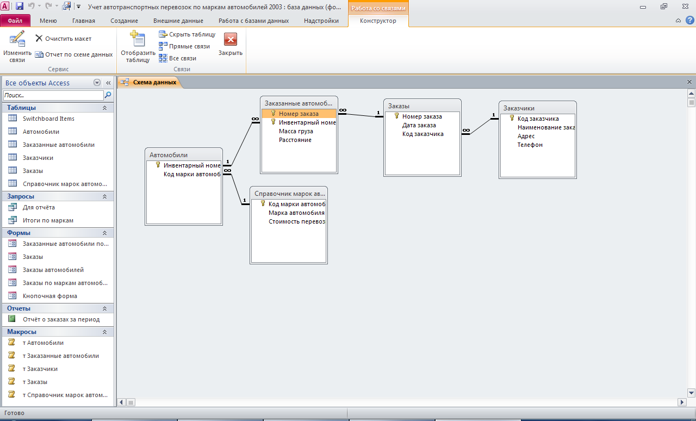

Структура таблицы «Автомобили»: инвентарный номер, код марки автомобиля.
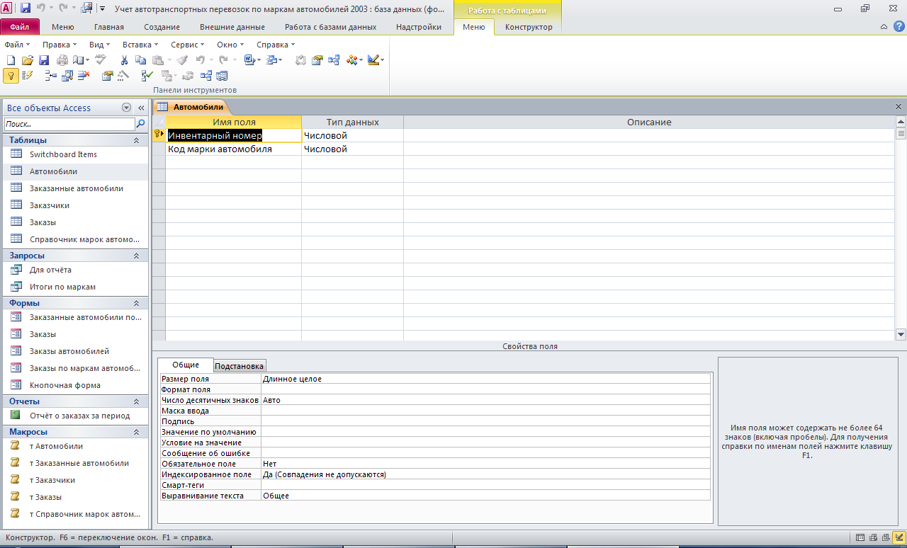
Структура таблицы «Заказанные автомобили»: номер заказа, инвентарный номер автомобиля, масса груза, расстояние.
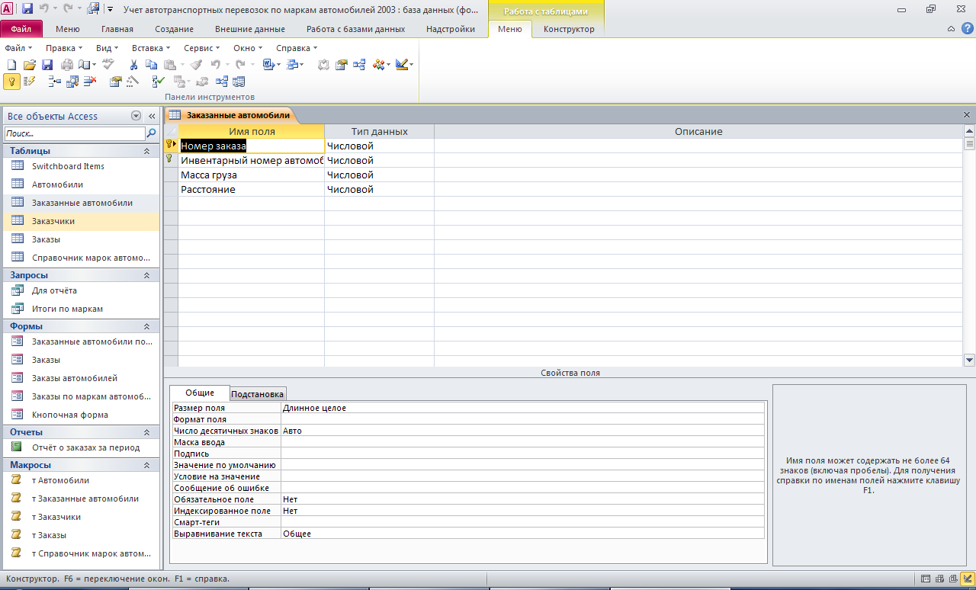
Структура таблицы «Заказчики»: код заказчика, наименование заказчика, адрес, телефон.
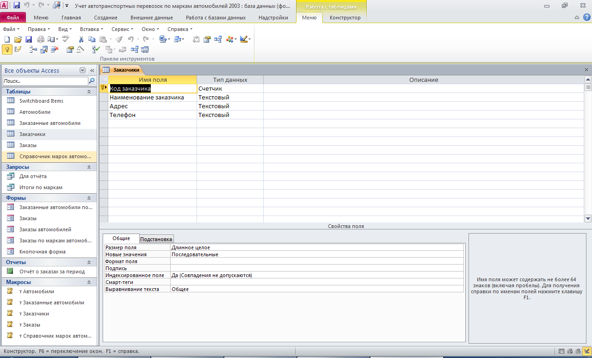
Структура таблицы «Заказы»: номер заказа, дата заказа, код заказчика.
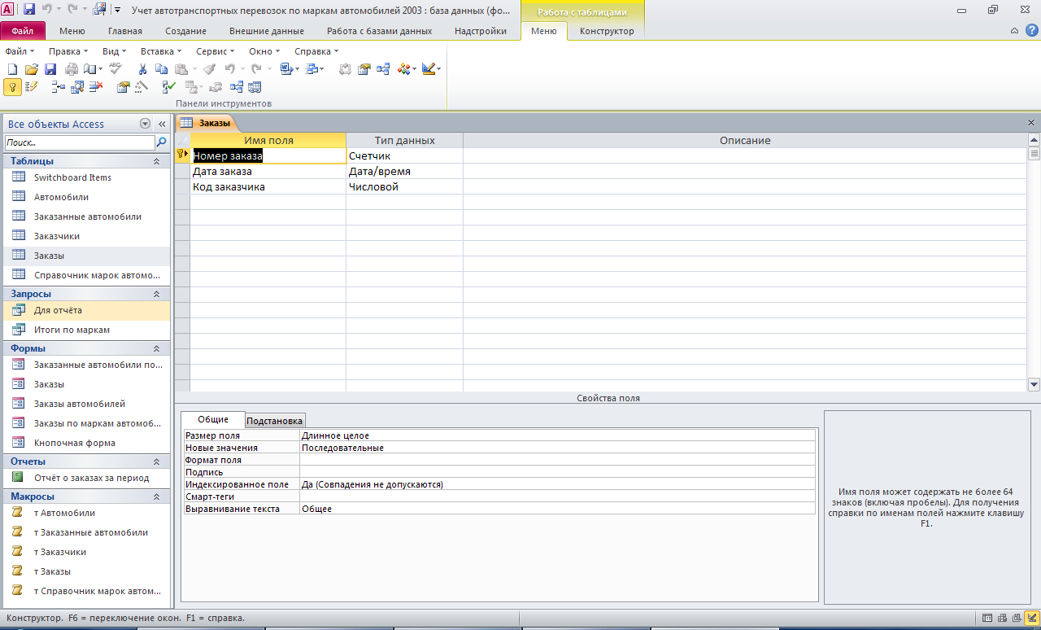
Структура таблицы «Справочник марок автомобилей»: код марки автомобиля, марка автомобиля, стоимость перевозки 1 ткм.

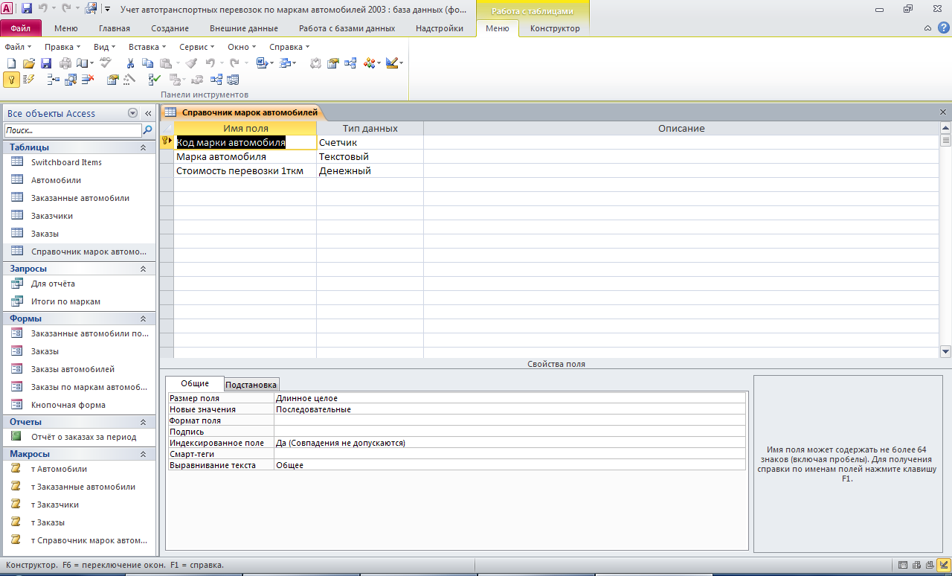
Структура запроса «Для отчёта»
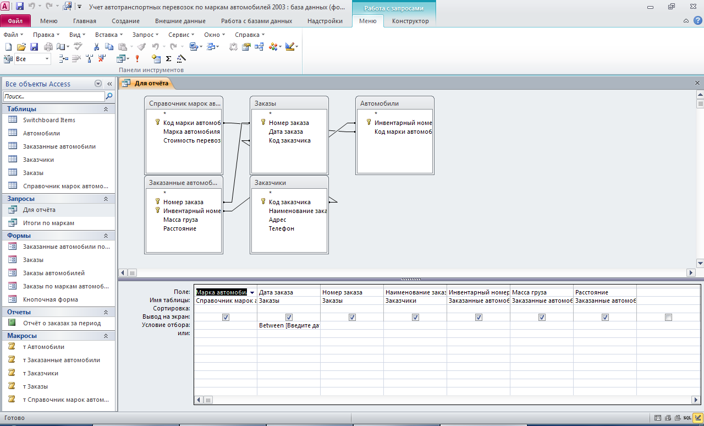
Структура запроса «Итоги по маркам»
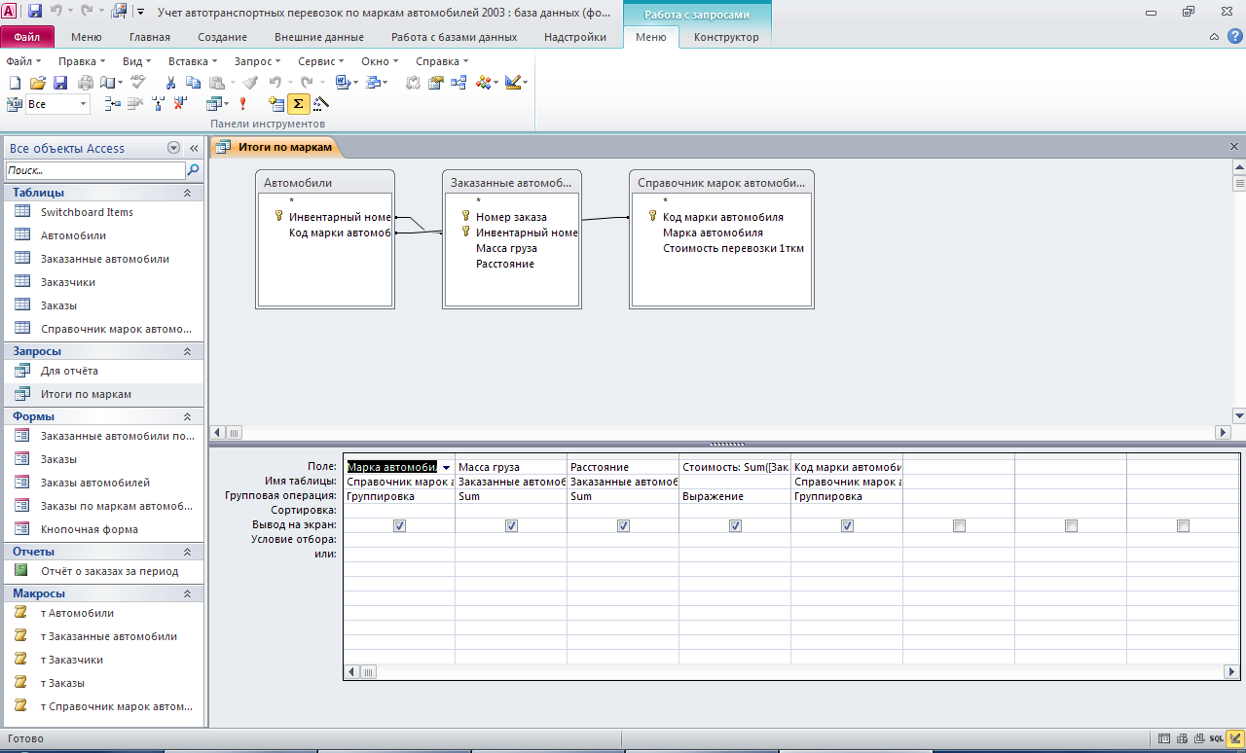

Этот отчёт взят с сайта http://access.avorut.ru

Скачать готовую базу данных access «Учет автотранспортных перевозок по маркам автомобилей»
Пароль для базы данных «Учет автотранспортных перевозок по маркам автомобилей»

Другие готовые базы данных access

- "Расчет повременной оплаты" Скачать базу данных access Расчет повременной оплаты
- "Формирование плана выпуска продукции" Скачать базу данных access Формирование плана выпуска продукции
- "Расчет оплаты по окладам" Скачать базу данных access Расчет оплаты по окладам
- "Формирование плана выпуска изделий" Скачать базу данных access Формирование плана выпуска изделий
- "Учет совокупного годового дохода" Скачать базу данных access Учет совокупного годового дохода
- "Расчеты с заказчиками за работу строительных механизмов" Скачать базу данных access Расчеты с заказчиками за работу строительных механизмов
- "Учет автотранспортных перевозок по маркам автомобилей" Скачать базу данных access Учет автотранспортных перевозок по маркам автомобилей
- "Учет продаж продовольственных товаров" Скачать базу данных access Учет продаж продовольственных товаров
- "Учет финансирования объектов по строительным организациям" Скачать базу данных access Учет финансирования объектов по строительным организациям
- "Учет финансирования объектов строительства по отраслям" Скачать базу данных access Учет финансирования объектов строительства по отраслям
- "Учет финансирования объектов строительства по регионам" Скачать базу данных access Учет финансирования объектов строительства по регионам
- "Учет амортизации автотранспорта по группам автотранспорта" Скачать базу данных access Учет амортизации автотранспорта по группам автотранспорта
- "Учет амортизации автотранспорта по материально-ответственным лицам" Скачать базу данных access Учет амортизации автотранспорта по материально-ответственным лицам
- "Учет амортизации автотранспорта по МОЛ и группам автотранспорта" Скачать базу данных access Учет амортизации автотранспорта по МОЛ и группам автотранспорта
- "Учет основных средств по группам оборудования" Скачать базу данных access Учет основных средств по группам оборудования
- "Учет основных средств по подразделениям" Скачать базу данных access Учет основных средств по подразделениям
- "Учет основных средств по МОЛ" Скачать базу данных access Учет основных средств по МОЛ

